Министерство сельского хозяйства
Российской Федерации

Департамент научно-технологической политики и образования

Алтайская
государственная зональная машиноиспытательная станция

Протокол испытаний

№ 01-82-13 (1070102)

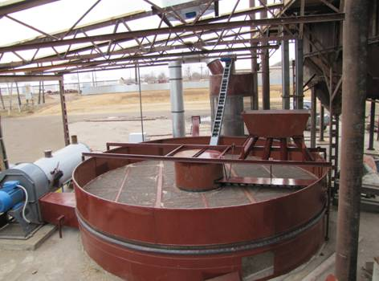

Карусельная сушилка КС-10

Изготовитель (разработчик) | Адрес
ООО "Агромашсервис" | 656002 Алтайский край, г. Барнаул, проспект Ленина, 93/46  Тел/факс (385-2) 24-73-11  Сот.т. 8-962-799-00-15

Назначение
Карусельная сушилка КС-10 Предназначена для сушки семенного, продовольственного, кормового зерна, семян трав и масличных культур, а также различных материалов имеющих плохую сыпучесть. Принцип сушки, используемый в сушилке, позволяет выдерживать технологические требования процесса сушки, производить обеззараживание зерна от амбарных вредителей и осуществлять прогрев зерна перед посевом
Описание конструкции машины
Основными узлами сушилки являются: камера сушильная, воздуховод с шибером, вентилятор подачи агента сушки, теплогенератор, транспортёр сухого материала, охладительная камера, загрузочное устройство, электрооборудование
Техническая характеристика
Показатели |  | Численные значения
Габаритные размеры оборудования, мм:
- длина |  | 9500
- ширина |  | 6200
- высота |  | 2500 (по бункеру загрузочного устройства)
Вид потребляемой энергии |  | Электроэнергия, дизельное топливо
Сушильная камера:
- вместимость, м³ |  | 14
- диаметр карусели, м |  | 6
- высота карусели, м |  | 0,74
Толщина слоя зерна в сушильной камере, мм |  | 500
Масса, кг |  | 5900
Условия эксплуатации
Оценка строительной части | Основание сушильной камеры позволяет установить её на любую ровную площадку без фундамента. Изготовление фундаментов требуется под вентиля-торы подачи агента сушки в сушильную камеру и атмосферного воздуха в охладительную камеру
Пуск в работу и остановка | С пульта щита электроуправления сушилки
Настройка рабочих органов | Ручная, с пульта щита изменением числа оборотов карусели, и установкой в необходимое положение шиберов подачи зерна и регулировки интенсивности охлаждения
Время подготовки машины к работе, ч | 0,28
Материал для сушки | Подсолнечник

Результаты испытаний
Привод |  |  | Электропривод
Потребляемая мощность, кВт |  |  | 55
Эксплуатационная надежность |  |  | Хорошая
Производительность за 1 ч, пл.т/ч:
- основного времени |  |  | 11,57/12,92*
- сменного времени |  |  | 10,75/12,00*
Удельный расход топлива, за сменное время, кг/пл.т |  |  | 9,34/8,34
Удельный расход электроэнергии, кВт/пл.т |  |  | 5,25/4,70
Качество работы
Влажность материала, %:
- до сушки |  |  | 17,4
- после сушки |  |  | 11,0
- после охлаждения |  |  | 7,6
Чистота зерна после сушки ,% |  |  | 98,4
Дробление, % |  |  | 0,2
Требования безопасности
Удобство управления |  | Удобно
Безопасность выполнения работ |  | Обеспечена. Карусельная сушилка безопасна в работе и при техническом обслуживании
Техническое обслуживание
Перед началом сезона сушки, ежесменное и послесезонное техническое обслуживание. Трудоёмкость ТО перед началом сушки 1,17 чел-ч., ЕТО 0,16чел-ч., послесезонного ТО 2,22 чел-ч.
Руководство по эксплуатации в достаточном объеме освещает вопросы использования карусельной сушилки по назначению
Заключение по результатам испытаний
Карусельная сушилка КС-10 вписывается в зональную технологию возделывания с.-х. культур соответствует требованиям НД по показателям назначения, надёжности и безопасности, рекомендуется к применению в сельскохозяйственном производстве
Испытания проведены: | ФГБУ "Алтайская МИС"  659702, Алтайский край, с. Поспелиха, ул. Социалистическая, 17
Испытания провел: | Дианов Олег Павлович
Источник информации: | Протокол испытаний № 01-82-13 (1070102) от 18 ноября 2013 года

